暨南大学本科实验报告专用纸
课程名称 高级语言程序设计实验 成绩评定
实验项目名称 绘制函数曲线 指导教师 张鑫源
实验项目编号 实验项目类型 实验地点
学生姓名 罗清 学号 2019053295
学院 智能科学与工程学院 系 专业 信息安全
实验时间2020年4月22日 上午～4月22日 下午 温度 ℃湿度
- 实验目的
1.利用C语言控制台绘制复杂函数的大概曲线，用仅有的知识开发大脑思考解决问题的能力。
- 实验内容和要求
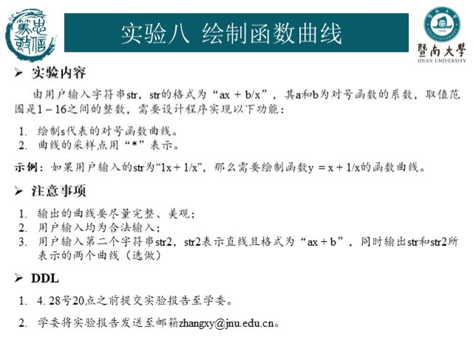
- 主要仪器设备
仪器：计算机
实验环境：Visual Studio
- 源程序

#include <stdio.h>
#include <math.h>
using namespace std;

int main()
{
char str1[15], ch;
double a = 0, b = 0;
int i = 0;
printf("绘制对号函数y=ax + b/x曲线，请输入完整函数y=");
gets_s(str1);
//遍历数组，寻找数字并转换成实型数a，b
while (str1[i] != ' ')
{
ch = str1[i++];
if (ch >= '1' && ch <= '9')
{
a = a * 10 + ch - '0';
}
}
while (str1[i] != '\0')
{
ch = str1[i++];
if (ch >= '1' && ch <= '9')
{
b = b * 10 + ch - '0';
}
}
double x0 = sqrt(b / a), y0 = a * x0 + b / x0; //计算函数极值点和极值，用于求得自变量和因变量边界
double x, y;
//绘制函数曲线
for (y = 3 * y0; y > (-3) * y0; y -= 0.5)
{
for (x = (-3) * x0; x < 3 * x0; x += 0.1)
{
if (fabs((a * x + b / x) - y) <= 0.25)
printf("*");
else printf(" ");
}
printf("\n");
}
return 0;
}
暨南大学本科实验报告专用纸(附页)

- 实验步骤与调试
- 对于输入输出，分析题目，为输入字符串，在控制台输出用’*’绘制的函数大概曲线。因输入字符串中含有空格，故不使用scanf函数进行输入，而使用gets函数进行输入。需提取字符串中的a，b并转换成为实型进行输出的算法计算。
- 为解决提取字符串中的a，b并转换成实型的问题，采用遍历while将字符串每个字符ch进行判定，将第一个空格前出现的数字使用算法a=a*10+ch-‘0’转换成为实型数（其中，ch-‘0’为将数字字符转换成对应的数字），同理得b。
- 对于绘制函数曲线，只需先求出输入对号函数的极值点及极值，从而确定函数自变量x与因变量y的边界。利用双重循环找到误差=（a*x+b/x）-y<=误差容忍度的点，其中双重循环变量的改变量需要微操进行调整，以求得适合的、美观的点距，此处误差容忍度我定为0.25。
- 最后利用双重循环在符合算法的点进行输出’*’，反之输出空格，程序结束。
- 实验结果与分析
多次变换输入的字符串，在1~16范围内改变a，b的值，得结果如下列所示。
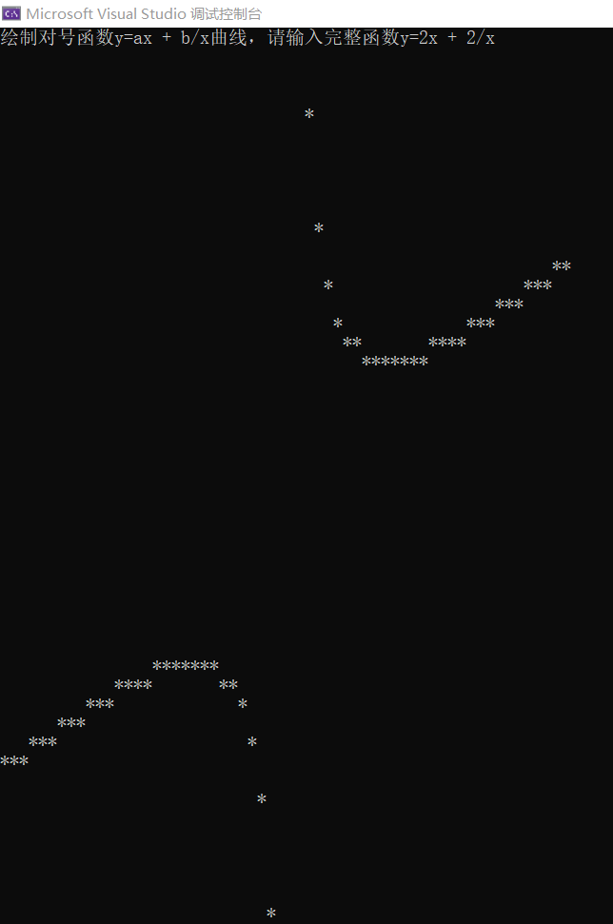
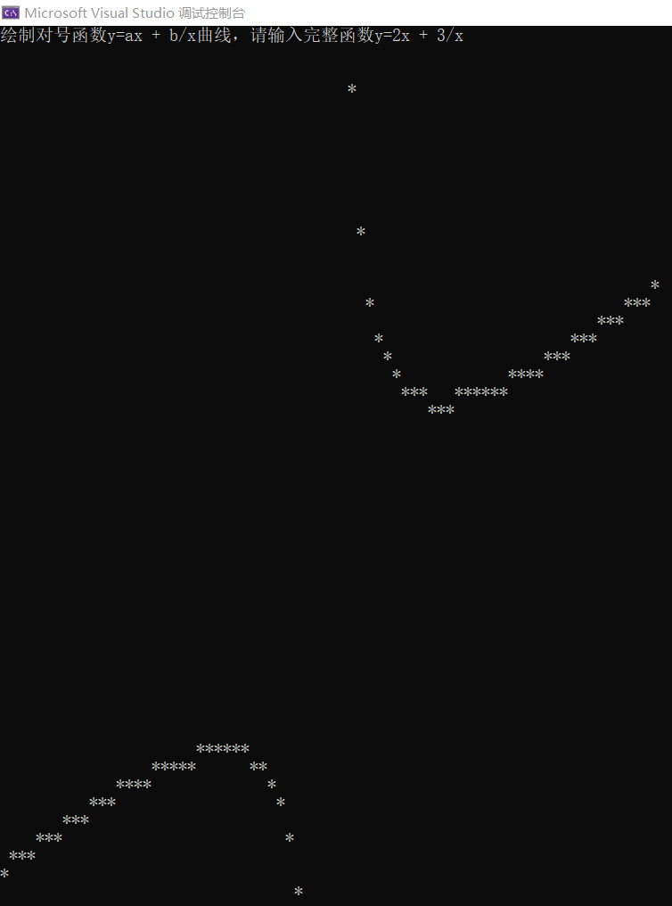
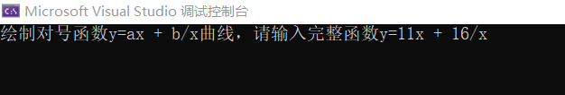
此对号函数上支为：
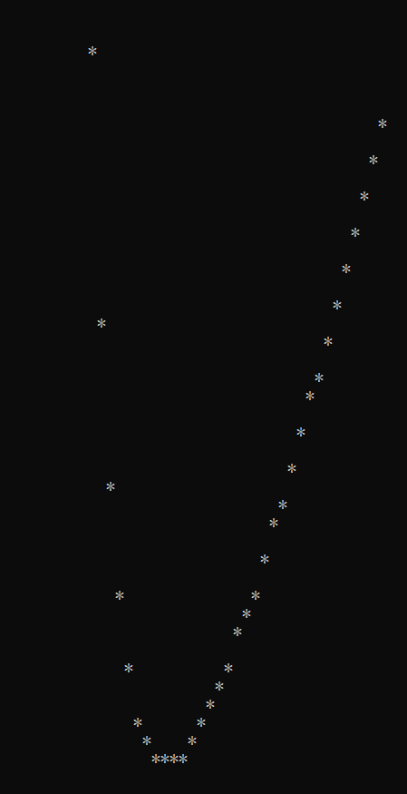
下支为：
